UČNO GRADIVO O TRAJNOSTNEM JAVNEM NAROČANJU: UVOD IN POJASNILA

Možnosti uporabe učnega gradiva pri izobraževanjih ali predavanjih
Učno gradivo je sestavljeno iz več enot – tematskih sklopov na temo trajnostnega javnega naročanja.
Obstajata dve možnosti za povezovanje učnih enot v izobraževanje na srednji ali višji stopnji. Izvedete lahko vse tematske sklope (postopek 1) ali izberete in izvedete enega ali več tematskih sklopov (postopek 2).

1. Postopek, če se izvedejo vsi tematski sklopi
Splošne informacije:
Predavatelji začnejo s tematskim sklopom 1 in v okviru izobraževanja/učnih ur izvedejo vse sklope v številčnem zaporedju do sklopa 5.
Trajanje:
Za izvedbo vsakega tematskega sklopa naj bi bila v obdobju dveh tednov na voljo dva termina tedensko po dve učni uri (1,5 h). Po prvem terminu predavatelj slušateljem posreduje informacije o temah, na katerih lahko delajo med tednom. Te teme se obravnava na začetku prvega termina v drugem tednu.

2. Postopek pri izbiri in izvedbi posameznih tematskih sklopov
Splošne informacije:
Predavatelji izberejo enega ali več tematskih sklopov, ki jih želijo obravnavati v okviru izobraževanja ali predavanj. Na voljo je pet tematskih sklopov, ki so navedeni spodaj.
Trajanje:
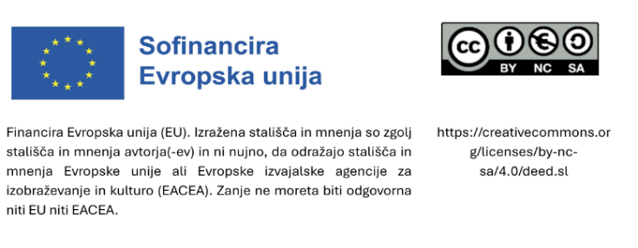
Vsak tematski sklop se obravnava v času dveh tednov, v dveh terminih po dve učni uri (1,5 h) tedensko. Po prvem terminu predavatelj slušateljem posreduje informacije o temah, na katerih lahko delajo med tednom. Te teme se obravnava na začetku prvega termina v drugem tednu.
Struktura:
Vsako izobraževanje ali sklop predavanj naj vsebuje močno skrajšane povzetke drugih tematskih sklopov. Poleg tega je treba vsebino obravnavanega sklopa/sklopov v primerjavi z vsebino v postopku 1 nekoliko skrajšati. Čas za izvedbo enega ali več tematskih sklopov je treba opredeliti za vsak primer posebej.
Primer: Predavatelj se odloči za izvedbo tematskega sklopa 5. Izobraževanje se v tem primeru začne s kratkim uvodom v tematske sklope 1–4. Nato se osredotoči na vsebino petega sklopa.

Pregled tematskih sklopov
V nadaljevanju je podan pregled tematskih sklopov.
Tematski sklop 1: Uvod v trajnostno javno naročanje
Tematski sklop 2: Pravni okvir
Tematski sklop 3: Uporaba znakov v postopku javnega naročanja
Tematski sklop 4: Merila za trajnostno javno naročanje za skupine izdelkov
Tematski sklop 5: Uvedba in izvajanje trajnostnega javnega naročanja

